钽云科技项目配置管理规范
文档审批修订记录
日期 | 版本号 | 修订号 | 简要说明 | 作者 | 审核者 | 审核日期
2018-5-27 | V1.0 | 1 | 建立文档 | 孙海龙 | 朱照勇 | 2018-6-3

说明：“简要说明”主要是对修订原因和修订的内容进行简单说明。

目录
1. GIT分支管理 1
1.1. 前言 1
1.2. git 分支命名规范 1
1.2.1. 主分支 1
1.2.2. 开发分支 2
1.2.3. 功能分支 2
1.2.4. 修复分支 3
1.2.5. git分支生命周期管理 4
1.3. 公司产品分支命名 7
1.4. 从基于产品的项目分支命名 7
1.5. 分支readme.txt文档说明 8
2. GIT权限管理 8
2.1. GIT账号申请步骤 8
2.2. GIT服务器及默认账户说明 8
2.3. GIT Lib权限配户步骤 8
1、添加组 8
2、添加用户 9
3、用户加到组中 10
4、项目授权到组 10

GIT分支管理

前言
为规范开发，保持代码提交记录以及 git 分支结构清晰，方便后续维护，现规范 git 的相关操作。主要规范以下信息
- git 分支命名规范
- git分支生命周期管理规范

git 分支命名规范
git 分支分为以下几种：
- master（主分支）
- develop（开发分支）
- feature（功能分支）
- hotfix（修复分支）均为单数
注意：不可用 features、future、hotfixes、hotfixs 等错误名称。
针对某一项目，在git中命名时，只需在各分支前面添加项目简称即可，例如：
ynrcc_master_v3_6

主分支
- master分支，永远是可用的稳定版本，不能直接在该分支上开发
- 版本经过稳定测试之后，将master分支打对应版本的tag标签
规范：master_{$version}_tag
例如：master_v3_6_tag

开发分支

版本内开发分支
- 规范：develop_versions_{$version}
- 例如：develop_versions_v3_6
- 创建源：从develop分支中创建
- 合并到：master分支

主开发分支
develop开发主分支，该分支只做只合并操作，不能直接在该分支上开发

功能分支
功能分支分为两类
- 版本功能分支
- 非版本功能分支

版本功能分支
根据版本需求分出来的功能分支
- 规范：feature_{$version}_{$time}_{$description}
- 例如：feature_v3_6_0508_add_uuid
- 创建源：从develop_v3_6分支中创建
- 合并到：develop_v3_6分支

非版本功能分支
指不跟版本一起上线的功能或者一些不紧急的 bugs，
- 规范：feature_{$username}_{$time}_{$description} 。
- 例如：feature_wangmy_0508_optimize_sql
- 创建源：从develop分支中创建
- 合并到：develop分支

注意事项
- feature 使用单数
- 变量 $version 代表版本号，格式为 vx_x_x（x为数字），比如 v6_5_0
- 变量 $time代表 时间戳，比如0508
- 变量 $username 代表开发者，比如 zhuangsq，liangzy
- 变量 $description 代表分支功能描述。尽量用简短词组描述，不能使用中文，多个单词用下划线分割，比如 remove_thread。

修复分支
修复分支表示修复紧急线上 bug 的分支（不紧急的 bug 归为功能分支）
- 规范：hotfix_{$username}_{$time}_{$bug}
- 例如：hotfix_wangmy_0508_1198
- 创建源：从master分支中创建
- 合并到：master和develop分支

注意事项
- 其中hotfix 使用单数
- 变量 $username 代表开发者。比如 zhuangsq，liangzy
- 变量 $time 代表 时间戳，比如0508
- 变量 $bug 代表bug号。

git分支生命周期管理
修复分支
hotfix_{$username}_{$time}_{$bug}

master_v3_6_tag
对外发布版本

develop分支
对内测试版本
master分支
合到master

版本内功能分支
feature_{$version}_{$time}_{$description}

版本外功能分支
feature_{$username}_{$time}_{$description}
修复分支
hotfix_{$username}_{$time}_{$bug}
develop_3.6分支
合并后删除
绿色箭头，代表从哪儿打的分支
黑色箭头，代码合并到哪儿去

主分支
- master主分支，永远是可用的稳定版本，不能直接在该分支上开发，不会删除。
- master_{$version}_tag，不会删除，

开发分支
- develop开发分支该分支只做只合并操作，不能直接在该分支上开发，不会删除。
- develop_versions_{$version}开发分支，功能测试正常后合并到develop分支，版本迭代完成后，可删除该分支

功能分支
- feature_{$version}_{$time}_{$description} 版本内功能开发分支，功能测试正常后合并到版本的develop分支，已合并到主分支的开发分支在于开发人员确认完毕后，需及时删除。
- feature_{$username}_{$time}_{$description}非版本版本内功能开发分支，功能测试正常后合并到版本的develop分支，已合并到主分支的开发分支在于开发人员确认完毕后，需要及时删除

修复分支
- hotfix_{$username}_{$time}_{$bug}紧急bug修改分支，在master或者tag的master分支上创建，修复完成后合并到 master和develop分支
已合并到主分支的开发分支在于开发人员确认完毕后，需要及时删除

公司产品分支命名
  - 、develop分支：集成测试分支，项目最新的功能代码
  - 、master分支：生产环境版本代码
  - 、feature-{功能名称}：功能分支，功能在该分支开发测试完成之后，将被合并到develop分支，然后该分支被删除。
  - 、hotfix-{bugid}:热修复分支可以基于master分支上对应与线上版本的tag创建，必须合并回develop和master分支，然后该分支被删除。
  - 、realease-{version}：当本次发布的所有features都合并到develop并充分测试后，达到可发布状态时，创建release分支。在release分支上可进行小bug修改和准备发布元数据（版本号，发版时间等等），release分支必须合并到develop分支和master分支，完成tag操作。对于未来准备发布的features必须等到release分支创建后再合并。

从基于产品的项目分支命名
  - 、{项目名}-develop分支：集成测试分支，项目最新的功能代码
  - 、{项目名}-master分支：生产环境版本代码
  - 、{项目名}-feature-{功能名称}：功能分支，功能在该分支开发测试完成之后，将被合并到{项目名}-develop分支
  - 、{项目名}-hotfix-{bugid}:热修复分支可以基于{项目名}-master分支上对应与线上版本的tag创建，必须合并回{项目名}-develop和{项目名}-master分支
  - 、{项目名}-realease-{version}：当本次发布的所有features都合并到develop并充分测试后，达到可发布状态时，创建release分支。在release分支上可进行小bug修改和准备发布元数据（版本号，发版时间等等），release分支必须合并到develop分支和master分支，完成tag操作。对于未来准备发布的features必须等到release分支创建后再合并。

分支readme.txt文档说明
1)、feature-{功能名称}分支：需将该分支功能填写到文件feature-{功能名称}-readme.txt文件中；
2)、develop分支：需将每次合并的功能填写到readme.txt文档中
3)、release分支：合并到develop和master分支时，记录本次投产元数据信息（版本号，发版时间，主要功能介绍）

GIT权限管理

GIT账号申请步骤
- 发送邮件给GIT管理员。邮件内容：新增账号人员邮箱号列表及需要开通的项目英文缩写。
- 账号验证。收到回复邮件（含《Git的使用手册.doc》附件）并验证账号。

GIT服务器及默认账户说明
- 文档服务器地址：http://10.220.8.234/
- 默认账户及密码: 钽云科技邮箱（不带@gitcloud.com.cn）/1q2w3e4r

GIT Lib权限配户步骤

1、添加组
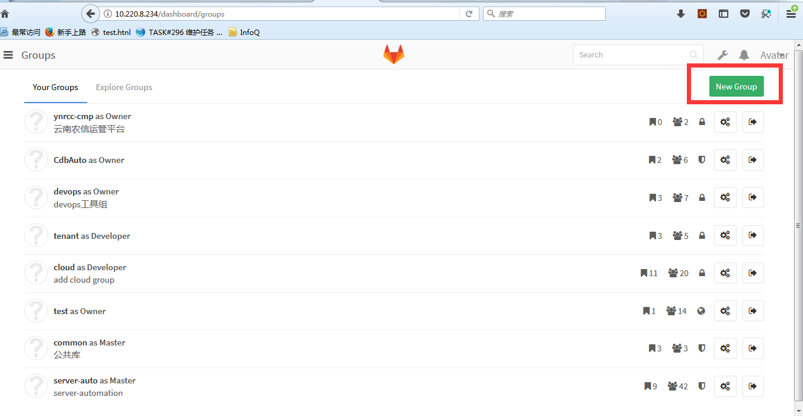

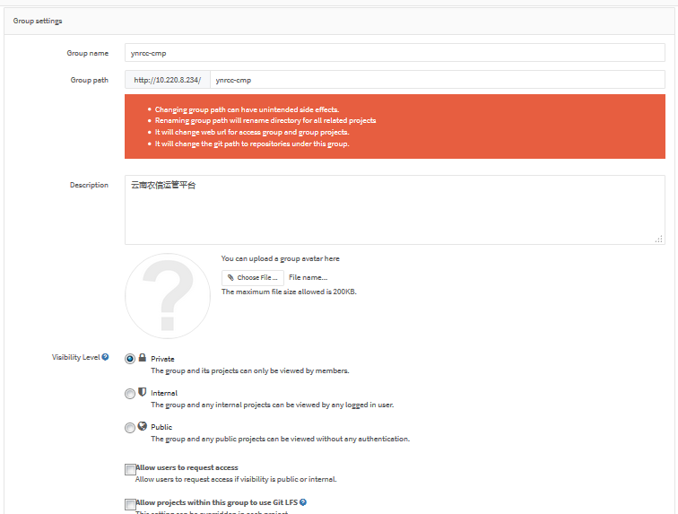

2、添加用户
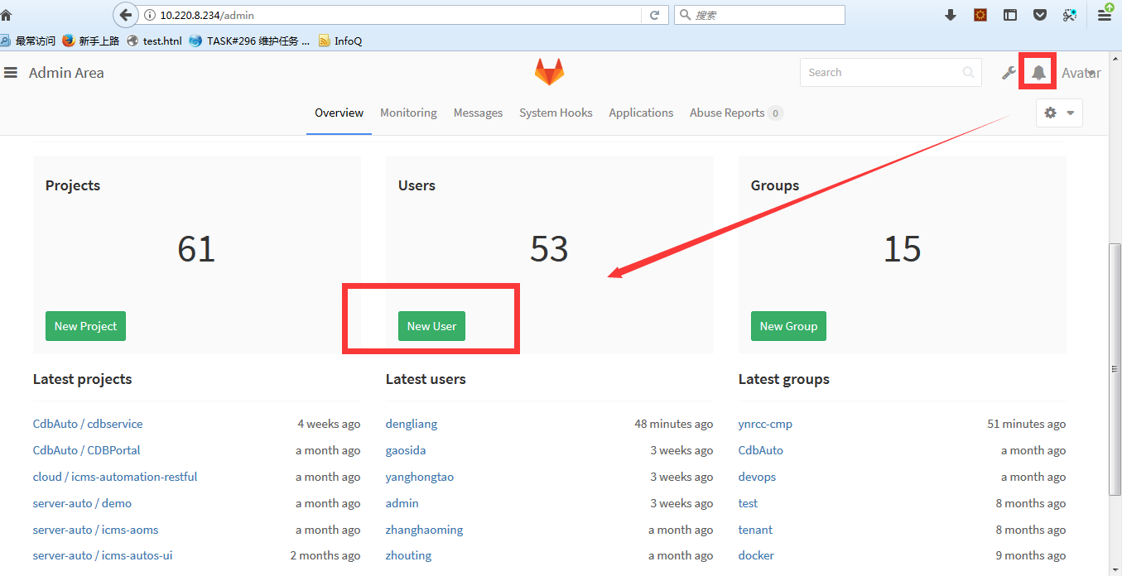

3、用户加到组中
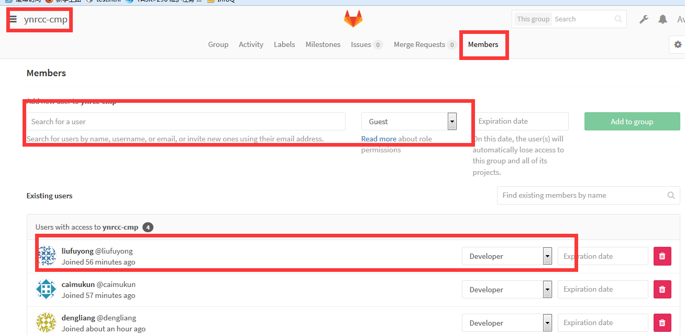

4、项目授权到组
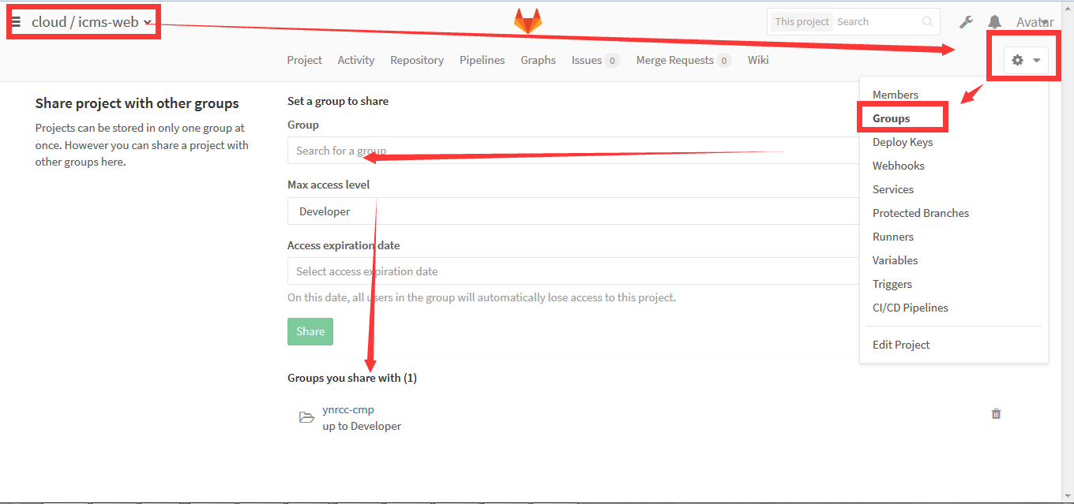

项目文档管理

项目文档服务器SVN账户申请步骤
- 发送邮件给SVN管理员。邮件内容：说明项目英文缩写及新增账号人员邮箱。
- 账号验证。收到回复邮件（含《项目文档管理规范》附件）并进行验证账号。

项目文档服务器及默认账户说明
- 文档服务器地址：svn://10.220.8.247/ICMS/product/{项目名}
- 默认账户及密码: 钽云科技邮箱（不带@gitcloud.com.cn）/1q2w3e4r
- 共享资源（技术参考资料）地址: svn://10.220.8.247/ICMS/product/参考资料

项目文档服务器结构及内容说明
目录 | 内容说明
01需求 | 项目相关的需求文档，可参考《[项目名]-[产品版本]-软件需求规格说明书-[文档版本].docx》模板格式编写
02设计 | 项目相关的设计文档，可参考《[项目名]-[产品版本]-设计说明书-[文档版本].doc》模板格式编写
03测试 | 项目相关的测试文档
04实施 | 项目相关的实施部署文档
05周报 | 项目周报
06沟通 | 项目过程中相关的沟通结果文档

项目文档编写规范说明
名称 | 目标读者 | 描述
[产品编码]-产品迭代计划-[文档版本].doc | 内部 | 产品的版本开发计划，每个版本的版本号、发布计划、功能
[产品编码]-[产品版本]-软件需求规格说明书-[文档版本].doc | 内部
[产品编码]-[产品版本]-设计说明书-[文档版本].doc | 内部 | 每次版本迭代的设计
[产品编码]-产品操作手册-[文档版本].doc | 外部
[产品编码]-产品部署和配置说明书-[文档版本].doc | 外部 | 部署架构、组件关系、部署步骤、配置说明
[产品编码]-产品技术白皮书-[文档版本].doc | 外部 | 产品技术架构、实现机制、技术特点
[产品编码]-产品功能特性介绍-[文档版本].doc | 外部 | 产品功能架构、功能特点、功能介绍

版本服务器管理

版本服务器账号申请步骤
- 发送邮件给版本服务器管理员。邮件内容：新增账号人员邮箱号及项目英文缩写。
- 账号验证。收到回复邮件并验证账号。

版本发布步骤
- 项目master分支功能验证完成；
- 将部署master分支服务器的版本包、版本说明文档上传至服务器http://10.220.8.81/owncloud/index.php；
- 向项目相关的人员发布新版本发布说明（含《版本说明文档》附件）。

